MANUALE IMPORTAZIONE TABELLA SOTTODESTINZIONI DA EXCEL

Finalità di questo manuale è spiegare il procedimento e i vari passaggi da eseguire per importare dal file di excel ad Aves le Tabelle delle SottoDestinazioni dei nostri clienti.
Sotto elencati troverete i vari punti da eseguire:

- dal File excel togliere le colonne che non servono e lasciare solamente quelle che devono essere importate.
1°-Nella prima colonna inserire i codici della sotto destinazione
2°-Nella seconda colonna impostare le descrizioni delle sottodestinazioni
3°-Nella terza colonna lasciare le celle vuote (n.b. cmq la colonna deve essere presente anche se vuota,utilizzata per sviluppi futuri)
4°-Nella quarta colonna inserire il codice della Destinazione

- fare Salva con nome e scegliere tipo file: Testo (delimitato da tabulazione)(*txt) e salvarlo il c:\aves\temp con il nome: CODCIT.txt

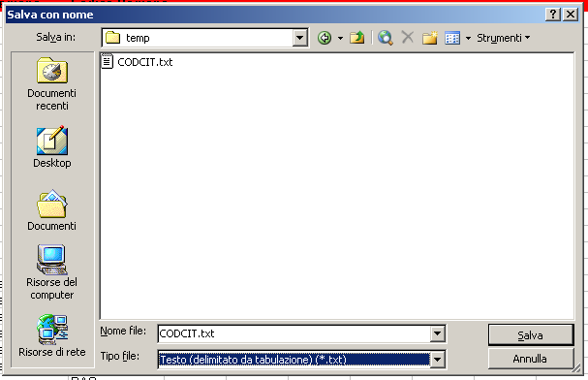

3) Entrare in aves nel Menù 1.7.3 e digitare il tasto funzione [F2],in automatico verranno elaborati i dati e importate le tabelle delle sottodestinazioni

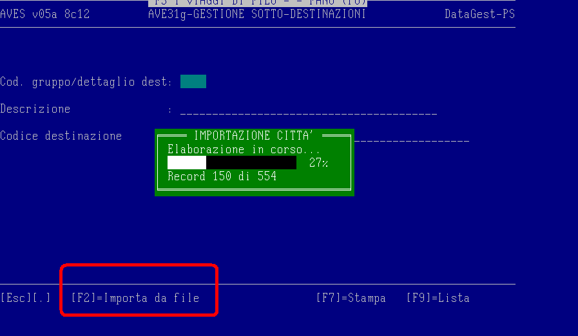

P.s.

E' consigliabile prima di fare la procedura di fare una copia dei dati

